
Република Србија
Аутономна Покрајина Војводина
Општина Апатин
ОПШТИНСКА УПРАВА ОПШТИНЕ АПАТИН
Број: 404- 44/2018-IV
Датум: 5.4.2018.
Апатин

На основу члана 63. став 3. Закона о јавним набавкама („Службени гласник РС“, бр. 124/2012 и 14/2015, 68/2015), Наручилац Општинска управа општине Апатин објављује:

Додатне информације и појашњења

У ПОСТУПКУ ЈАВНЕ НАБАВКЕ УСЛУГА У ОТВОРЕНОМ ПОСТУПКУ
- Услуге сузбијања комараца на територији општине Апатин-
РЕДНИ БРОЈ: 1/2018

Потенцијалн понуђач је за потребе учествовања у предметном поступку јавне набавке дана 03.04.2018. године електронским путем доставио захтев за додатне информације или појашњења:

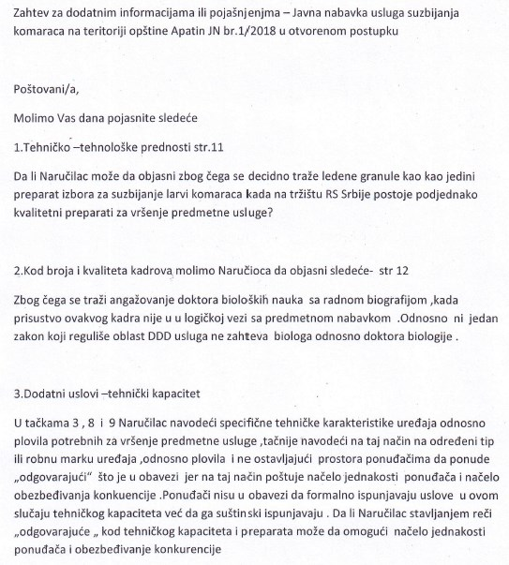

Објашњење:

- Биолошки препарат ледене грануле се показао као врло ефикасан у условима коришћења из ваздуха, а зато што, једноставно, омогућава препарату да „склизне“ са растиња на тло (или водену површину) на којој се налазе комарци. У другачијем облику, други препарати би се у одређеним количинама задржали на лишћу и осталим деловима растиња, када би били просипани из ваздуха, тако да те количине не би стигле до тла (или водене површине) на којој се налазе комарци. Самим тим, сматрамо да је више него основано таквом препарату дати предност кроз одређени број пондера. Наиме, ефикасност таквог апарата у сузбијању комараца је најбоља у односу на све друге прапарате. При томе, наручилац не инсистира уопште на гранулама одређеног произвођача – захтев је само да се користи „биолошки препарат ледене грануле“ што ни на који начин не указује на одређеног произвођача, тип производа или робни знак, већ на генерички одређену врсту препарата, што је само по себи довољно уопштено одређено да не даје предност нити једном произвођачу или понуђачу.

- У погледу разлога због којих се предност даје кадровима који имају Природно-математички факултет - смер биологија, истичемо да кадрови који заврше поменути факултет имају доста контаката са контролом и сузбијањем комараца. Комарци се у тој образовној установи изучавају као преносиоци оболења, и студенти који похађају наставу у истим добијају основна знања о могућности сузбијања комараца. Не можемо да тврдимо да се у склопу других образовних профила не изучавају комараци као потенцијални преносиоци обољења, али морамо да наведемо да је познавање биологије самих комараца, као и познавање рада са пестицидима, односно биоцидима доста важно за пружање конкретних услуга. На основу наведеног, јасно је због чега се предност даје докторима наука са завршеним Природно математичким факултетом - смер биологија, нарочито када та лица требају да дају препоруку за апликацију биоцида у/изнад насељеног места, што је веома тешко и ризично без познавања основних каратеристика примењених активних материја и могућих нежељених последица које могу настати употребом истих.

- Ситуација на коју указује заинтересовано лице, није ситауција из члана 71. и 72. Закона о јавним набавкама, да би био дужан да користи израз: „или одговарајуће“. Наиме, нити је у питању необавезујући стандард, нити коришћење назива произвођача, модела, робне марке.

Комисија за јавну набавку бр. 1/2018

